KISKŐRÖS VÁROS SZLOVÁK NEMZETISÉGI
ÖNKORMÁNYZATA
Slovenská národnostná samospráva mesta Malý Kereš
Szám: 14-8/2026.

JEGYZŐKÖNYV

Készült: Kiskőrös Város Szlovák Nemzetiségi Önkormányzata 2026. szeptember 22-én (kedd) 8:45 órai kezdettel megtartott üléséről

Az ülés helye: Kiskőrösi Polgármesteri Hivatal Jegyzői irodája
(6200 Kiskőrös, Petőfi Sándor tér 1.)

Jelen vannak: Csővári János képviselő
Dulai Györgyné képviselő
Györk Ernőné képviselő
Pazdernyik Sándorné képviselő
Valach Sándorné képviselő

dr. Turán Csaba jegyző
Kőhegyiné Seres Anita költségvetési referens
Lucza Alexandra jegyzőkönyvvezető

Györk Ernőné a testület elnöke köszöntötte az ülésen megjelenteket, megállapította a határozat-képességet és megnyitotta az ülést. Javasolta, hogy a jegyzőkönyv-hitelesítő Csővári János képviselő legyen.

A testület a jegyzőkönyv hitelesítőjének egyhangú szavazással Csővári János képviselőt jelölte ki.

Ezt követően az elnök ismertette a napirendi javaslatot, melynek keretében kezdeményezte, hogy 3. napirendi pontként sürgősséggel kerüljön felvételre „A Nemzetiségi Önkormányzat 2026. évi költségvetésének módosítása” tárgyú előterjesztés.

A testület a napirendet 5 „igen” szavazattal az alábbiak szerint fogadta el:

N A P I R E N D:

- kertiparti megrendezése
- mezőberényi utazás megvalósulása
- dunavecsei utazás megvalósulása
- békéscsabai kolbászfesztiválon való részvétel
- EGYÉB AKTUÁLIS KÉRDÉSEK
- A Nemzetiségi Önkormányzat 2026. évi költségvetésének módosítása

- napirend
kertiparti megrendezése

Györk Ernőné a testület elnöke elmondta, hogy 2026. szeptember 25.napján megrendezésre kerül a Szent Mihály napi őszi rendezvényük, ahol tradicionális szlovák ételek kerülnek elkészítésre, az alapanyagok beszerzésének költségeire, a program megvalósulásának költségeire 100.000 ,- Ft összeg biztosítását javasolja a testületnek akként, hogy az összeg előlegként kerüljön kifizetésre.

A testület elnöke határozati javaslatként az alábbiakat fogalmazta meg:

„Kiskőrös Város Szlovák Nemzetiségi Önkormányzata
- 100.000,- Ft összeget biztosít a 2026. szeptember 25. napján megrendezésre kerülő Szent Mihály napi őszi rendezvény megvalósulásának költségeire.
- az 1. pontban meghatározott összeget a 2026. évi költségvetés terhére biztosítja.
- felkéri a Polgármesteri Hivatal Pénzügyi Osztályát, hogy a 100.000,- forint előleg készpénzben történő felvételét biztosítsa.”

Felelős: a testület elnöke
Határidő: azonnal

A testület megtárgyalta Györk Ernőné elnök által megfogalmazottakat és 5 „igen” szavazattal az alábbi határozatot hozta:

37/2026. (IX. 22.) sz. Szlovák Nemzetiségi Önk. határozat

H A T Á R O Z A T

„Kiskőrös Város Szlovák Nemzetiségi Önkormányzata
- 100.000,- Ft összeget biztosít a 2026. szeptember 25. napján megrendezésre kerülő Szent Mihály napi őszi rendezvény megvalósulásának költségeire.
- az 1. pontban meghatározott összeget a 2026. évi költségvetés terhére biztosítja.
- felkéri a Polgármesteri Hivatal Pénzügyi Osztályát, hogy a 100.000,- forint előleg készpénzben történő felvételét biztosítsa.”

Felelős: a testület elnöke
Határidő: azonnal

- napirend
mezőberényi utazás megvalósulása

Györk Ernőné a testület elnöke elmondta, hogy 2026. október 10. napján Mezőberénybe utaznak, az utazás megvalósulására és költségeire 200.000,- Ft összeg biztosítását javasolja a testületnek akként, hogy az összeg előlegként kerüljön kifizetésre.

A testület elnöke határozati javaslatként az alábbiakat fogalmazta meg:

„Kiskőrös Város Szlovák Nemzetiségi Önkormányzata
- egyetért azzal, hogy a 2026. október 10. napján megvalósuló Mezőberényi utazás megvalósulására 200.000,- Ft összeget biztosítson.
- az 1. pontban meghatározott összeget a 2026. évi költségvetésének terhére biztosítja.
- felkéri a Polgármesteri Hivatal Pénzügyi Osztályát, hogy 200.000,- Ft összeg előleg készpénzben történő felvételét biztosítsa.”

Felelős: a testület elnöke
Határidő: azonnal

A testület megtárgyalta Györk Ernőné elnök által megfogalmazottakat és 5 „igen” szavazattal az alábbi határozatot hozta:

38/2026. (IX. 22.) sz. Szlovák Nemzetiségi Önk. határozat

H A T Á R O Z A T

„Kiskőrös Város Szlovák Nemzetiségi Önkormányzata
- egyetért azzal, hogy a 2026. október 10. napján megvalósuló Mezőberényi utazás megvalósulására 200.000,- Ft összeget biztosítson.
- az 1. pontban meghatározott összeget a 2026. évi költségvetésének terhére biztosítja.
- felkéri a Polgármesteri Hivatal Pénzügyi Osztályát, hogy 200.000,- Ft összeg előleg készpénzben történő felvételét biztosítsa.”

Felelős: a testület elnöke
Határidő: azonnal

- napirend
dunavecsei utazás megvalósulása

Györk Ernőné a testület elnöke elmondta, hogy a Dunavecsei Népdalkörök 30 éves találkozójára utaznak, az utazás megvalósulására és költségeire 10.000,- Ft összeg biztosítását javasolja a testületnek akként, hogy az összeg előlegként kerüljön kifizetésre.

A testület elnöke határozati javaslatként az alábbiakat fogalmazta meg:

„Kiskőrös Város Szlovák Nemzetiségi Önkormányzata
- egyetért azzal, hogy a Dunavecsei Népdalkörök 30 éves találkozóján részt vegyenek, az utazás megvalósulására 10.000,- Ft összeget biztosítson.
- az 1. pontban meghatározott összeget a 2026. évi költségvetésének terhére biztosítja.
- felkéri a Polgármesteri Hivatal Pénzügyi Osztályát, hogy 10.000,- Ft összeg előleg készpénzben történő felvételét biztosítsa.”

Felelős: a testület elnöke
Határidő: azonnal

A testület megtárgyalta Györk Ernőné elnök által megfogalmazottakat és 5 „igen” szavazattal az alábbi határozatot hozta:

39/2026. (IX. 22.) sz. Szlovák Nemzetiségi Önk. határozat

H A T Á R O Z A T

„Kiskőrös Város Szlovák Nemzetiségi Önkormányzata
- egyetért azzal, hogy a Dunavecsei Népdalkörök 30 éves találkozóján részt vegyenek, az utazás megvalósulására 10.000,- Ft összeget biztosítson.
- az 1. pontban meghatározott összeget a 2026. évi költségvetésének terhére biztosítja.
- felkéri a Polgármesteri Hivatal Pénzügyi Osztályát, hogy 10.000,- Ft összeg előleg készpénzben történő felvételét biztosítsa.”

Felelős: a testület elnöke
Határidő: azonnal

- napirend
békéscsabai kolbászfesztiválon való részvétel

Györk Ernőné a testület elnöke elmondta, hogy a nemzetiségi közösség sajátos kulturális önazonosságának megerősítése céljából a testület részt kíván venni a 2026. október 24. napján megrendezésre kerülő Békéscsabai Kolbászfesztiválon. A rendezvényen való részvétel és az utazás költségeire 350.000 forint összeg biztosítását javasolja a testületnek akként, hogy az összeg előlegként kerüljön kifizetésre.

A testület elnöke határozati javaslatként az alábbiakat fogalmazta meg:

„Kiskőrös Város Szlovák Nemzetiségi Önkormányzata
- 350.000,- Ft összeget biztosít a 2026. október 24. napján megrendezésre kerülő Békéscsabai Kolbászfesztiválon való részvételhez szükséges költségek fedezetére.
- az 1. pontban meghatározott összeget a 2026. évi költségvetésének terhére biztosítja.
- felkéri a Polgármesteri Hivatal Pénzügyi Osztályát, hogy a 350.000,- Ft összeg előleg készpénzben történő felvételét biztosítsa.”

Felelős: a testület elnöke
Határidő: értelemszerűen

A testület megtárgyalta Györk Ernőné elnök által megfogalmazottakat és 5 „igen” szavazattal az alábbi határozatot hozta:

40/2026. (IX. 22.) sz. Szlovák Nemzetiségi Önk. határozat

H A T Á R O Z A T

„Kiskőrös Város Szlovák Nemzetiségi Önkormányzata
- 350.000,- Ft összeget biztosít a 2026. október 24. napján megrendezésre kerülő Békéscsabai Kolbászfesztiválon való részvételhez szükséges költségek fedezetére.
- az 1. pontban meghatározott összeget a 2026. évi költségvetésének terhére biztosítja.
- felkéri a Polgármesteri Hivatal Pénzügyi Osztályát, hogy a 350.000,- Ft összeg előleg készpénzben történő felvételét biztosítsa.”

Felelős: a testület elnöke
Határidő: értelemszerűen

- napirend
EGYÉB AKTUÁLIS KÉRDÉSEK

Györk Ernőné a testület elnöke elmondta, hogy az Országos Szlovák Önkormányzat által kiírt pályázat alapján a hagyatékból származó ruhák megvásárlására vonatkozóan 100.000,- Ft pályázati forrást kíván felhasználni, mely előlegként kerüljön kifizetésre.

A testület elnöke határozati javaslatként az alábbiakat fogalmazta meg:

„Kiskőrös Város Szlovák Nemzetiségi Önkormányzata
- egyetért azzal, hogy az Országos Szlovák Önkormányzat által kiírt pályázat megvalósításához, a hagyatékból származó ruhák megvásárlására 100.000,- Ft összeget biztosítson.
- az 1. pontban meghatározott összeget a 2026. évi költségvetésének terhére biztosítja.
- felkéri a Polgármesteri Hivatal Pénzügyi Osztályát, hogy 100.000,- Ft összeg előleg készpénzben történő felvételét biztosítsa.”

Felelős: a testület elnöke
Határidő: azonnal

A testület megtárgyalta Györk Ernőné elnök által megfogalmazottakat és 5 „igen” szavazattal az alábbi határozatot hozta:

41/2026. (IX. 22.) sz. Szlovák Nemzetiségi Önk. határozat

H A T Á R O Z A T

„Kiskőrös Város Szlovák Nemzetiségi Önkormányzata
- egyetért azzal, hogy az Országos Szlovák Önkormányzat által kiírt pályázat megvalósításához, a hagyatékból származó ruhák megvásárlására 100.000,- Ft összeget biztosítson.
- az 1. pontban meghatározott összeget a 2026. évi költségvetésének terhére biztosítja.
- felkéri a Polgármesteri Hivatal Pénzügyi Osztályát, hogy 100.000,- Ft összeg előleg készpénzben történő felvételét biztosítsa.”

Felelős: a testület elnöke
Határidő: azonnal

Györk Ernőné a testület elnöke elmondta, hogy az Országos Szlovák Önkormányzat által kiírt pályázat alapján a helyi szlovák közösségek programjainak, kiadványainak megjelenítéséhez, a szlovák nyelvoktatás javítása és nyelvi hagyományápolás céljából megnyert pályázat megvalósításához 80.000,- Ft pályázati forrást kíván felhasználni, mely előlegként kerüljön kifizetésre.

A testület elnöke határozati javaslatként az alábbiakat fogalmazta meg:

„Kiskőrös Város Szlovák Nemzetiségi Önkormányzata
- egyetért azzal, hogy az Országos Szlovák Önkormányzat által kiírt pályázat megvalósításához , a helyi szlovák közösségek programjainak, kiadványainak megjelenítéséhez, a szlovák nyelvoktatás javítása és nyelvi hagyományápolás céljából 80.000,- Ft összeget biztosítson.
- az 1. pontban meghatározott összeget a 2026. évi költségvetésének terhére biztosítja.
- felkéri a Polgármesteri Hivatal Pénzügyi Osztályát, hogy 80.000,- Ft összeg előleg készpénzben történő felvételét biztosítsa.”

Felelős: a testület elnöke
Határidő: azonnal

A testület megtárgyalta Györk Ernőné elnök által megfogalmazottakat és 5 „igen” szavazattal az alábbi határozatot hozta:

42/2026. (IX. 22.) sz. Szlovák Nemzetiségi Önk. határozat

H A T Á R O Z A T

„Kiskőrös Város Szlovák Nemzetiségi Önkormányzata
- egyetért azzal, hogy az Országos Szlovák Önkormányzat által kiírt pályázat megvalósításához, a helyi szlovák közösségek programjainak, kiadványainak megjelenítéséhez, a szlovák nyelvoktatás javítása és nyelvi hagyományápolás céljából 80.000,- Ft összeget biztosítson.
- az 1. pontban meghatározott összeget a 2026. évi költségvetésének terhére biztosítja.
- felkéri a Polgármesteri Hivatal Pénzügyi Osztályát, hogy 80.000,- Ft összeg előleg készpénzben történő felvételét biztosítsa.”

Felelős: a testület elnöke
Határidő: azonnal

Györk Ernőné a testület elnöke elmondta, hogy a testület részt kíván venni a Szűcsi Óvodában megrendezésre kerülő Mihály napi vásáron. A népi hagyományok mellett a szlovák szokások átadása is a program részét képezi. A program megvalósulásának költségeire 10.000,- Ft összeg biztosítását javasolja a testületnek akként, hogy az összeg előlegként kerüljön kifizetésre.

A testület elnöke határozati javaslatként az alábbiakat fogalmazta meg:

„Kiskőrös Város Szlovák Nemzetiségi Önkormányzata
- 10.000,- Ft összeget biztosít a Szűcsi Óvodában megrendezésre kerülő Mihály napi vásáron való részvétel költségeire.
- az 1. pontban meghatározott összeget a 2026. évi költségvetésének terhére biztosítja.
- felkéri a Polgármesteri Hivatal Pénzügyi Osztályát, hogy 10.000,- Ft összeg előleg készpénzben történő felvételét biztosítsa.”

Felelős: a testület elnöke
Határidő: azonnal

A testület megtárgyalta Györk Ernőné elnök által megfogalmazottakat 5 „igen” szavazattal az alábbi határozatot hozta:

43/2026. (IX. 22.) sz. Szlovák Nemzetiségi Önk. határozat

H A T Á R O Z A T

„Kiskőrös Város Szlovák Nemzetiségi Önkormányzata
- 10.000,- Ft összeget biztosít a Szűcsi Óvodában megrendezésre kerülő Mihály napi vásáron való részvétel költségeire.
- az 1. pontban meghatározott összeget a 2026. évi költségvetésének terhére biztosítja.
- felkéri a Polgármesteri Hivatal Pénzügyi Osztályát, hogy 10.000,- Ft összeg előleg készpénzben történő felvételét biztosítsa.”

Felelős: a testület elnöke
Határidő: azonnal

- napirend
A Nemzetiségi Önkormányzat 2026. évi költségvetésének módosítása

Kőhegyiné Seres Anita költségvetési referens elmondta, hogy az Önkormányzat elnöke a kiemelt előirányzatok között átcsoportosítást hajtott végre, mert a számviteli szabályok betartása ezt indokolta. Ezért az egyéb működési célú támogatások bevételei államháztartáson belülről csökkentérsre kerül 100.000 Ft-tal, míg az egyéb működési célú átvett pénzeszközök kiemelt előirányzat megemelésre került 100.000 Ft-tal. Ezenkívül a személyi juttatások kiemelt előirányzat megemelésre került 160.000 Ft-tal, míg a dologi kiadások kiemelt előirányzat csökkentésre került 160.000Ft-tal.

A testület elnöke határozati javaslatként az alábbiakat fogalmazta meg:

1. Kiskőrös Város Szlovák Nemzetiségi Önkormányzata (a továbbiakban: Nemzetiségi Önkormányzat) 2026. évi költségvetésének

költségvetési bevételeit 49.441.188,- forintban
finanszírozási bevételeit 129.979,- forintban
költségvetési kiadásait 49.571.167,- forintban

állapítom meg, a határozat 2. mellékletében foglalt részletezés szerint, az előirányzat felhasználási tervet a határozat 3. mellékletében foglalt részletezés szerint.
A költségvetési bevételek és kiadások különbözete a költségvetési hiány, amelynek fedezete a finanszírozási bevétel (belső finanszírozás). A finanszírozási bevétel előző évi maradványából képződött, felhasználása az előző évi kötelezettségvállalásoknak megfelelően történik.

2. A 4/2026 sz. Nemzetiségi Önkormányzati határozat 1., 2., 3., mellékletei e határozat 1., 2., 3. mellékleteire módosulnak.”

Felelős: a testület elnöke
Határidő: azonnal

A testület megtárgyalta Györk Ernőné elnök által megfogalmazottakat 5 „igen” szavazattal az alábbi határozatot hozta:

44/2026. (IX. 22.) sz. Szlovák Nemzetiségi Önk. határozat

H A T Á R O Z A T

1. Kiskőrös Város Szlovák Nemzetiségi Önkormányzata (a továbbiakban: Nemzetiségi Önkormányzat) 2026. évi költségvetésének

költségvetési bevételeit 49.441.188,- forintban
finanszírozási bevételeit 129.979,- forintban
költségvetési kiadásait 49.571.167,- forintban

állapítom meg, a határozat 2. mellékletében foglalt részletezés szerint, az előirányzat felhasználási tervet a határozat 3. mellékletében foglalt részletezés szerint.
A költségvetési bevételek és kiadások különbözete a költségvetési hiány, amelynek fedezete a finanszírozási bevétel (belső finanszírozás). A finanszírozási bevétel előző évi maradványából képződött, felhasználása az előző évi kötelezettségvállalásoknak megfelelően történik.

2. A 4/2026 sz. Nemzetiségi Önkormányzati határozat 1., 2., 3., mellékletei e határozat 1., 2., 3. mellékleteire módosulnak.”

Felelős: a testület elnöke
Határidő: azonnal

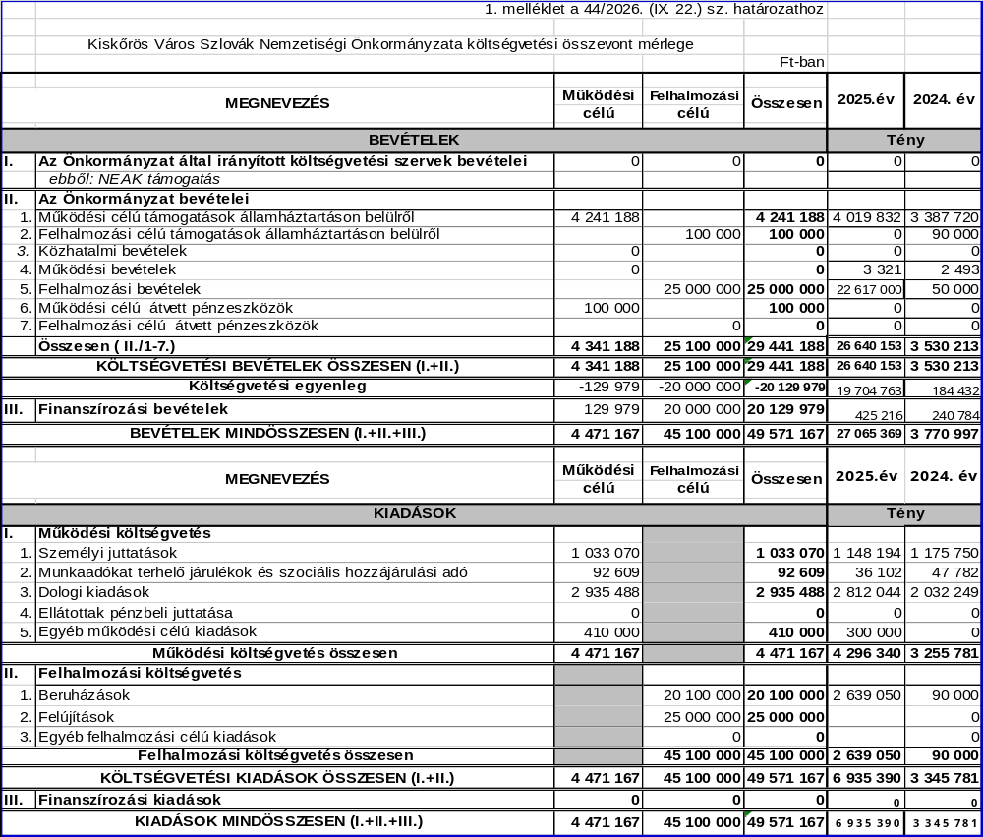

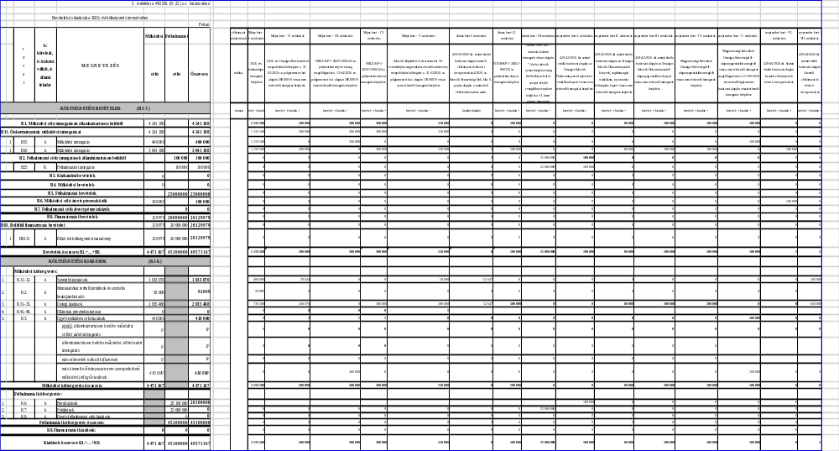

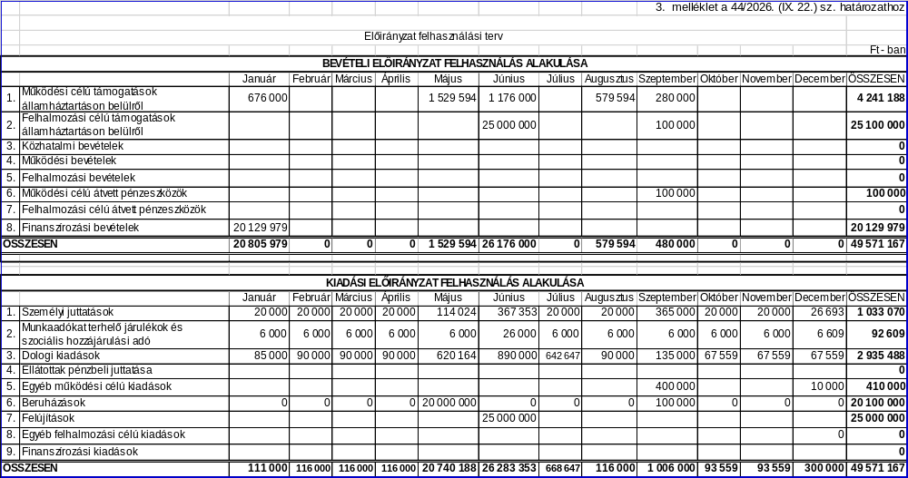

További kérdés, hozzászólás nem hangzott el, így Györk Ernőné elnök az ülést 9:30 órakor bezárta.

Kmf.

Györk Ernőné Csővári János
a testület elnöke jegyzőkönyv-hitelesítő

Lucza Alexandra
jegyzőkönyvvezető

